****

ЦІКАВО ПРО МОВЛЕННЯ

В ПРОЦЕСІ

ФОРМУВАННЯ МИСЛЕННЯ

* Мозок новонародженої дитини містить усі елементи розуму. У перший рік життя мозок дитини безперервно розвивається й росте.
* Мозок і сьогодні є найскладнішим для розуміння об'єктом у Всесвіті. Ми лише уявляємо, як він працює, але не знаємо, що по­трібно зробити, щоб він працював краще.
* Дитина може застосовувати різні типи мислення. Кожен тип мислення належить до відповідної частини мозку, кожна з яких допо­магає долати труднощі й вирішувати проблеми своїм способом.
* Різноманітні типи мислення допомагають дитині навчатися. У кожної людини, чий мозок не зазнав фізичної травми, присутні всі форми мислення. Одні можуть бути більш виражені, ніж інші, решту можна розвинути.
* Зазвичай ми вважаємо свій розум цілісним. Та насправді він схо­жий на оркестр. Різні інструменти грають разом, при цьому деякі гра­ють соло, у той час як інші змушені стишити звучання.

Розум дитини «говорить» різними голосами й уміє думати різними способами. Щоб допомогти дитині розвинути всі свої можливості, по­трібно вміти слухати й розуміти її. У кожної людини, незалежно від статі, віку й виховання, є такі форми мислення:

1. Лінгвіністичне: для навчання використовується мова, а також уміння говорити, писати й читати.
2. Математичне: уміння оперувати числами, використовувати логіку.
3. Пізнавальне: пізнання світу, цікавість, допитливість.
4. Візуальне: уміння дивитись і бачити, пізнання простору й форм.
5. Музичне: уміння слухати й чути, пізнання світу звуків.
6. Фізичне: навчання засобом тактильних відчуттів, розвиток фі­зичних навиків.
7. Особистісне: пізнання себе як особистості, власних відчуттів, думок і потреб.
8. Соціальне: пізнання існування на світі інших людей, уміння бу­дувати стосунки.
9. Філософське: уміння думати й ставити питання про сенс життя.

* Мозок — це не двигун із чітко визначеним об'ємом. Він склада­ється з багатьох відділів, здібності яких нам не відомі. Завдання до­рослих — розвиток усіх частин дитячого мозку (табл.).

Таблиця

Розвиток дитячого мозку

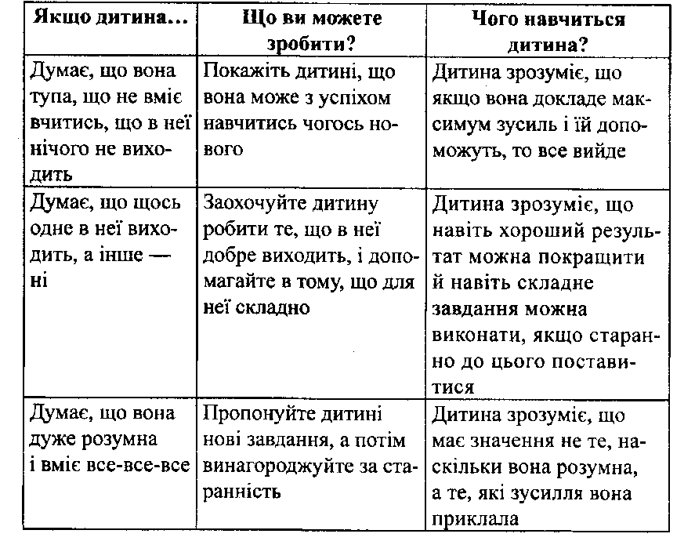• Раніше вважали, що дитина народжується або розумною, або ту­пою, і змінити це неможливо. Це — хибне судження. Кожна дитина володіє потенціалом, який більшою мірою присутній в одних типах мислення, і менше — в інших.

Доки дитина ще мала, важко зрозуміти, які типи мислення в неї розвинені, де межі її потенціалу. Тому потрібно стимулювати дитячий розвиток.

Якщо ми сумніваємося в тому, що наші діти щось зможуть зроби­ти, ми тим самим обмежуємо їх. Якщо ми невисокої думки про дітей, то й вони зростатимуть із такою думкою. Вихователі і батьки можуть як обмежити розвиток дитини, так і сприяти йому — усе залежить від ставлення.

Діти дуже добре відчувають як до них ставляться дорослі й що ду­мають про їхні здібності, і це сильно впливає на те, як вони думають про себе самі. Тому потрібно не забувати про похвалу за бажання пі­знати щось нове.